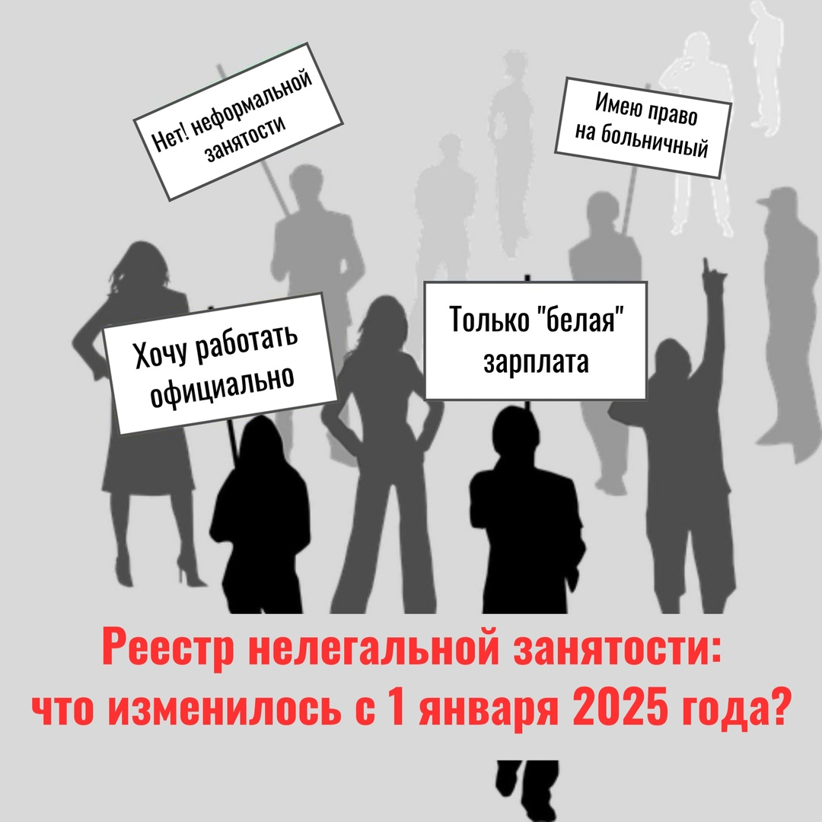

**В 2025 году в России начали разрабатывать реестр работодателей, у которых зафиксированы факты теневой занятости**. Вести его будет Федеральная служба по труду и занятости (Роструд).

**В реестр будут включены компании, нарушившие трудовое законодательство**. Это может быть подмена трудовых отношений договорами гражданско-правового характера или отсутствие трудового договора вообще. Решение о включении в реестр будет приниматься на основании вступившего в силу постановления об административном правонарушении.

**В реестре будут указаны** название компании или ФИО индивидуального предпринимателя, ИНН, дата включения в реестр и основание для этого. Информация о недобросовестных работодателях будет храниться в реестре в течение года с момента последнего нарушения. Кроме того, компания может быть исключена из реестра досрочно, если будет отменено постановление об административном правонарушении.

**Также в 2025 году расширили перечень индикаторов риска нарушения трудового законодательства**. Эти индикаторы используются для инициирования внеплановых проверок Государственной инспекцией труда.

**С января 2025 года ФНС России запустила масштабную систему проверок**, направленную на выявление случаев использования статуса «самозанятый» для подмены трудовых отношений.